Manual de instalación y despliegue

Indice

1 – Creación del JAR de la API Rest principal
2 – Despliegue de la API Rest principal
3 – Despliegue de la API Rest de imágenes.

Creación del JAR de la API principal

Para empezar, abrimos nuestro editor de codigo IntelliJ:

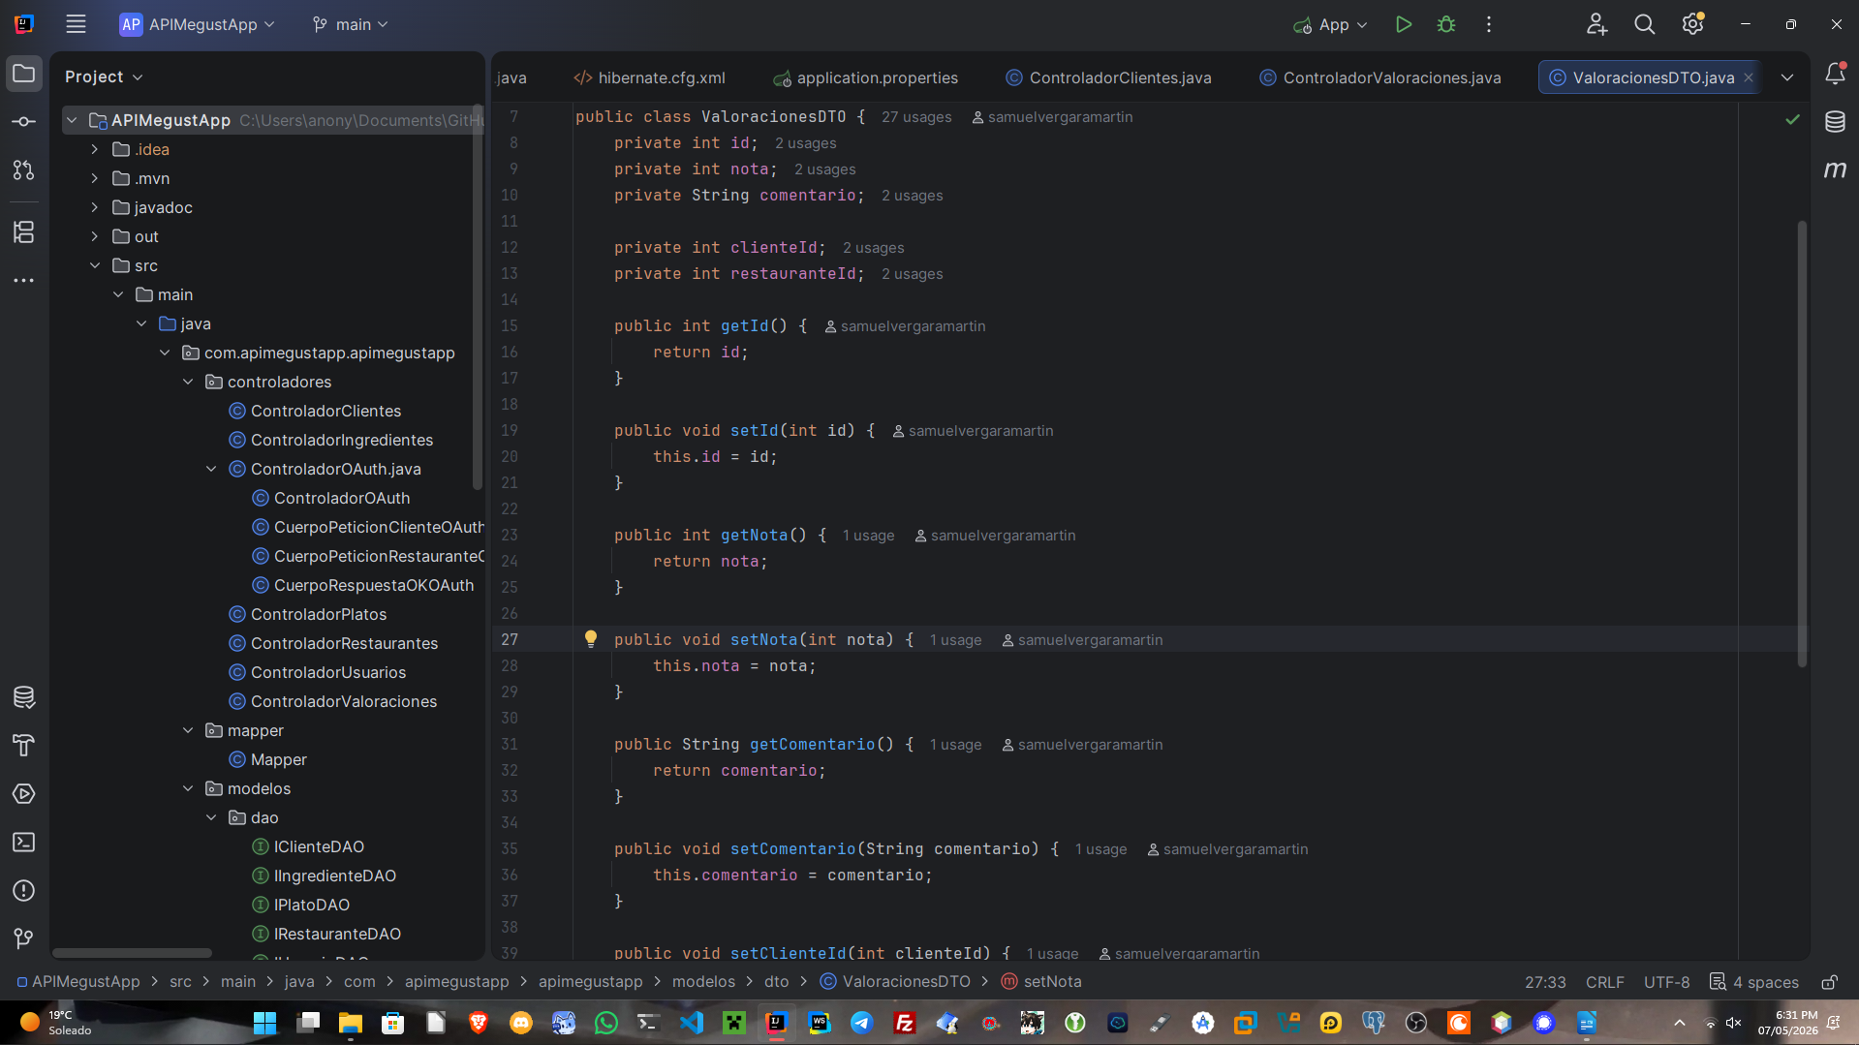
Nos vamos a las tres barras de arriba a la izquierda, justo al lado del icono de la aplicación



Le damos a Project Structure:

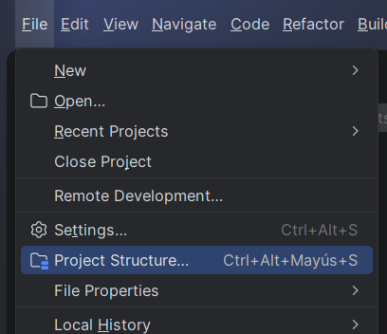

Y en Artifacts le damos a “+” → JAR → From modules with dependencies...:

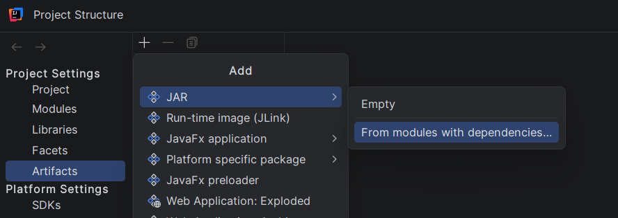
Le damos a “copy to the output directory and link via manifest”, seleccionamos la Main Class y le damos a “OK”:

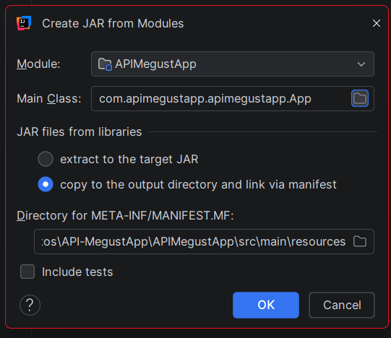

Le damos a “Apply”

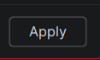

Ahora hacemos click en “Build Artifacts”:

